PLAN PEDAGOGICO: Profesorado de Educación Secundaria en Química
(DESDE EL 7 DE SETIEMBRE AL 22 DE SETIEMBRE DE 2020)

ASIGNATURA: _FUNDAMENTOS DE QUÍMICA GENERAL II____________________________________________________________
APELLIDO Y NOMBRE DEL DOCENTE: ____PANZERI, MÓNICA GABRIELA____________________________________
DIA: ___9/9/2020____________ HORARIO: __14__: ___15__ HASTA _16_____: ____15___
CONTENIDO O TEMA A DESARROLLAR
UNIDAD 1: INTRODUCCIÓN A LA TERMODINÁMICA- TERMOQUÍMICA
Soluciones moleculares e iónicas. Fuerzas intramoleculares e intermoleculares Propiedades coligativas. Factor de Van’t Hoff. Mezcla de soluciones. Estequiometría. Diluciones. Solubilidad. Temperatura y presión. Leyes.
GUIA O ACTIVIDADES
Actividades: TRABAJO PRÁCTICO 1
INTRODUCCIÓN TEÓRICA:
Tema: Soluciones iónicas y moleculares
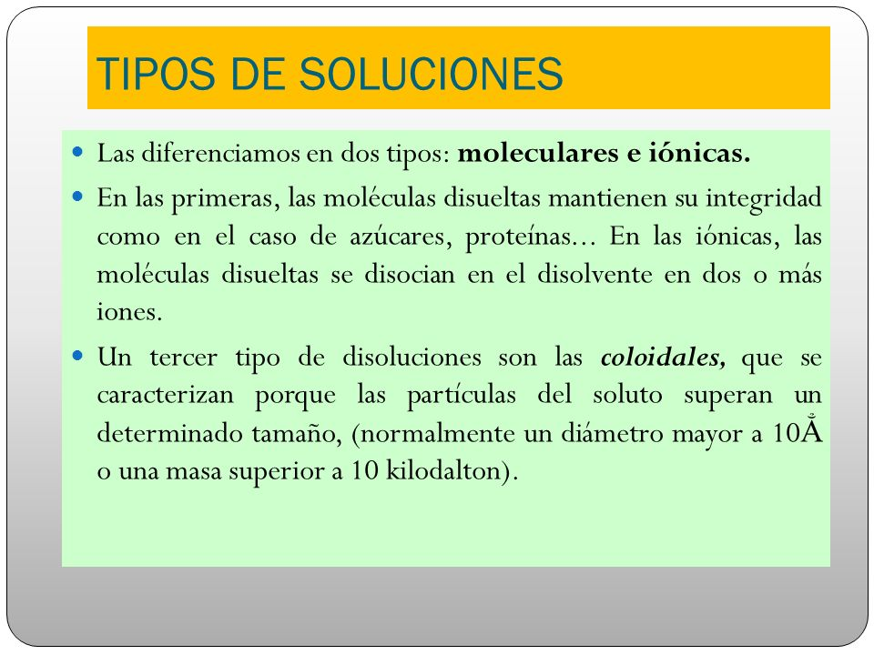
Solución de un gas en un líquido. Corriente de CO ₂ disolviéndose en agua.
Una disolución es molecular cuando cada partícula del soluto es una molécula, y es iónica cuando las moléculas del soluto se disocian en sus iones.
Por ejemplo, un terrón de azúcar en agua se disuelve de forma que cada molécula de azúcar se dispersa entre las moléculas de disolvente, pero sin disociarse, por lo que dice que es una disolución molecular. En cambio, la sal común (cloruro sódico) se disuelve en agua disociándose la molécula en iones cloruro e iones sodio (denominándose disolución iónica):
NaCl ® Cl ⁻ + Na ⁺
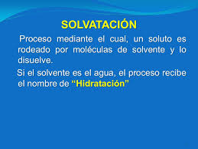
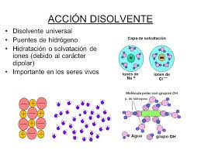
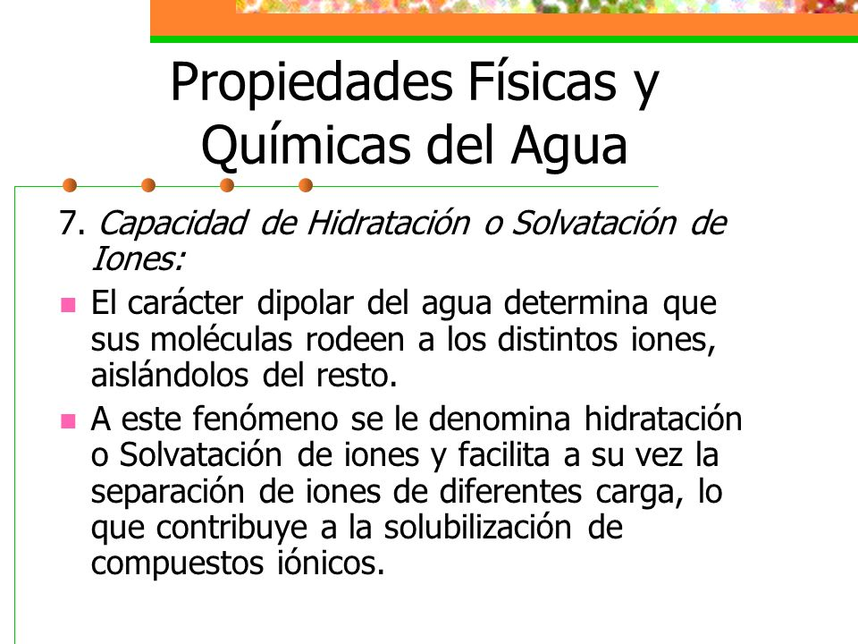

PROPIEDADES DEL AGUA:
Punto de ebullición 100°C, P= 1 atm
Calor latente de vaporización (energía necesaria para transformar un kilogramo de agua en vapor a 100 °C es 2,260 kJ/g mucha energía para quitar el agua de los alimentos en los procesos de deshidratación o que la vaporización de pequeñas cantidades de ella es suficiente para sustraer mucho calor. Se usa a condensación en usinas lácteas.
Calor específico del agua cantidad de energía necesaria para aumentar en un grado Celsius la temperatura de un gramo de sustancia. 4,186 k J/kg. Parte de la energía debe usarse para romper los enlaces.
Mares y ríos regulan la temperatura.
La presencia en el agua de un elevado momento dipolar se aplica para calentar alimentos en microondas, pues al producir oscilación y fricción permanente en las moléculas, se induce al aumento de temperatura.

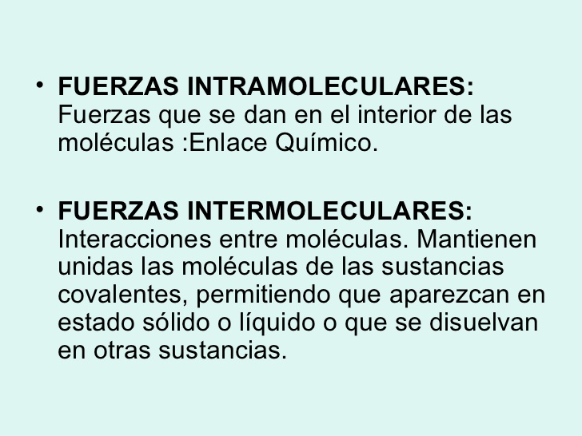
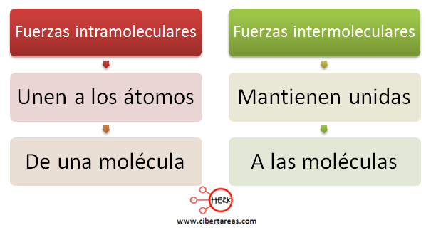

Los iones que tienen relevancia son el Na⁺, K⁺, Ca²⁺, Mg²⁺, Cl⁻, SO₄ ²⁻, PO₄ ³⁻, HPO₄ ²⁻ .
Modelo tridimensional del agua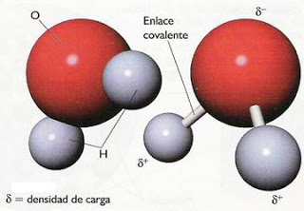
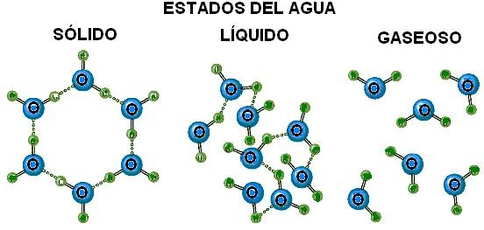
Teniendo en cuenta las propiedades de las uniones oxígeno-hidrógeno y la espacialidad del átomo de oxígeno, una representación o modelo de lo que sería una molécula. Esto ocasiona que los átomos de hidrógeno desarrollen una caga temporal positivo y el átomo de oxígeno desarrolle una carga temporal doble negativa. Se genera una diferenciación de cargas neta, llamado momento dipolar. Se produce una diferenciación de cargas eléctricas o presencia de dipolos
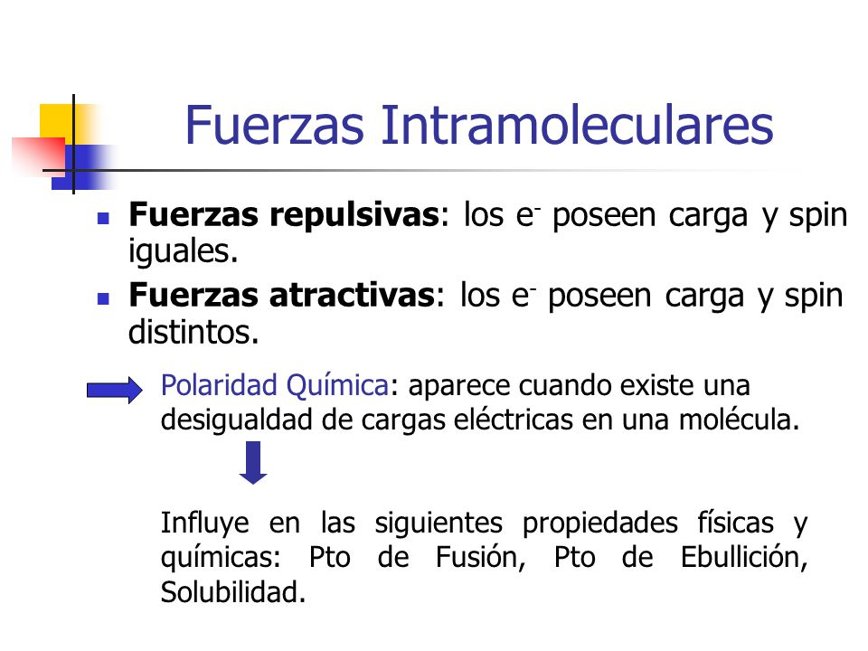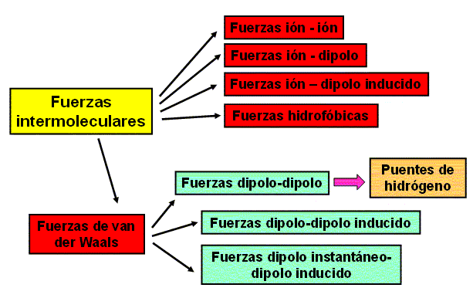
www.ugr.es/~olopez/estruct_macromol/fuerzas/ILB.PDF
La unión puente hidrógeno no es un enlace químico propiamente, sino de una atracción electrostática, que se produce cuando dos átomos negativos de compuestos polares (por ej. Nitrógeno, oxígeno, cloro), se vinculan mediante uno de hidrógeno, que ya está unido, químicamente, a alguno de ellos. Esta atracción es muy débil 4,7 kcal/mol con respecto al enlace covalente 95 kcal/mol y su vida media es de 10⁻¹¹ segundos. El número de estas uniones como la longitud del puente hidrógeno entre moléculas vecinas se ven afectados por la temperatura del sistema. Crea grandes estructuras tridimensionales la densidad del hielo es menor que la de hielo.
Las moléculas de amoníaco, que no tienen igual número de donadores y receptores, sólo forman estructuras bidimensionales, pero no tridimensionales.
MOLÉCULAS | DONADOR DE ELECTRONES | ACEPTORES DE ELECTRONES
Agua H₂O | oxígeno | 2 hidrógenos
Amoníaco NH₃ | nitrógeno | 3 hidrógenos
Se inducen en el agua y también en cualquier sustancia que tenga características polares como las proteínas.
Las temperaturas bajas favorecen la formación de puente hidrógeno, mientras que las altas los destruyen. En el hielo la mayoría forma puente hidrógeno y en el vapor es muy bajo. En las funciones biológicas del hombre se realizan a 37 °C, y se produce un 35-45 % de los puentes hidrógeno.
Las uniones de van der Waals: se genera por la presencia en ella de dipolos.
Interacciones dipolo-dipolo, que ocurren cundo las moléculas con dipolos permanente interactúan, los dipolos deben orientarse y son muy sensibles a la orientación, distancia y temperatura.
Interacciones dipolo-dipolo inducido, que dependen la polarizabilidad de la molécula neutra.
Fuerzas de London o de dispersión muy importantes en moléculas muy cercana y decaen rápidamente cola distancia.
Uniones hidrofóbicas se producen por la atracción que se origina entre residuos no polares de moléculas complejas cuando el alimento se halla en medio acuoso. Por ej. Fenilalanina, tirosina, etc.
Las interacciones electrostáticas se presentan cuando una de las partes de las moléculas involucradas presenta una carga neta, negativa e interactúa con otra parte de la misma molécula o de otra de signo contrario y estabiliza su estructura. Por ej. Proteínas.

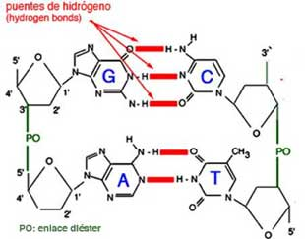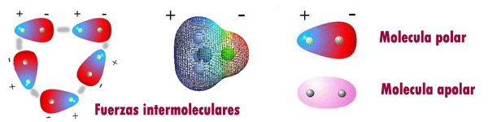

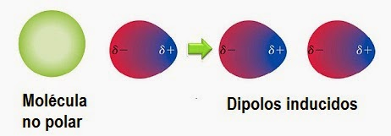
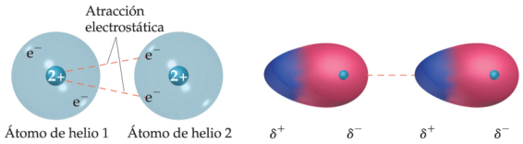
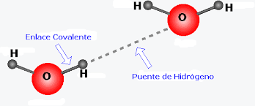
Solubilidad es una medida de la capacidad de disolverse de una determinada sustancia (soluto) en un determinado medio (solvente). Implícitamente se corresponde con la máxima cantidad de soluto que se puede disolver en una cantidad determinada de solvente, a determinadas condiciones de temperatura, e incluso presión (en caso de un soluto gaseoso). Puede expresarse en unidades de concentración: molaridad, fracción molar, etc.

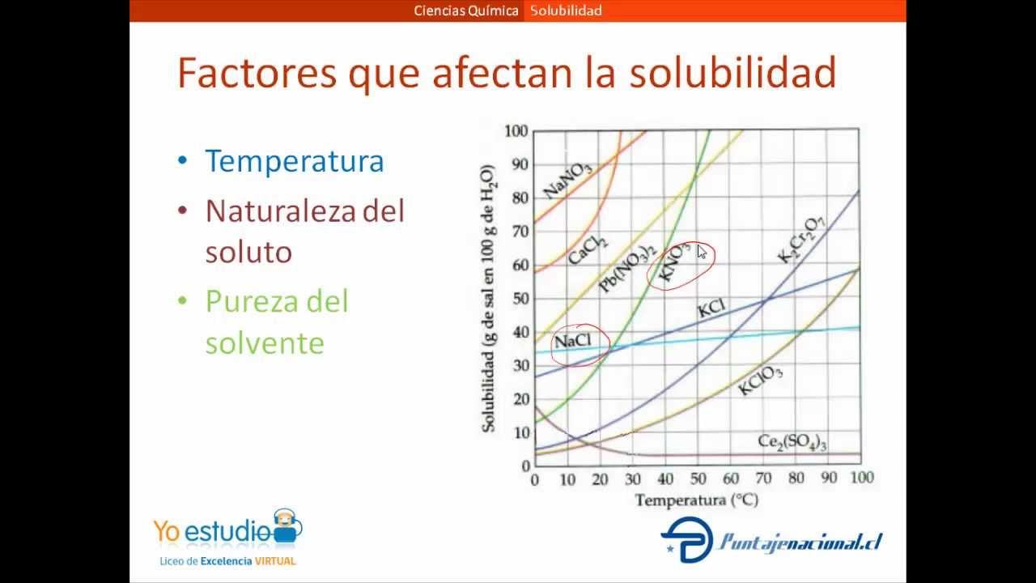
La Ley de Henry fue formulada en 1803 por William Henry. Enuncia que a una temperatura constante, la cantidad de gas disuelta en un líquido es directamente proporcional a la presión parcial que ejerce ese gas sobre el líquido.¹Matemáticamente se formula de la siguiente manera:
Donde:
es la presión parcial del gas.
es la concentración del gas (solubilidad).
es la constante de Henry, que depende de la naturaleza del gas, la temperatura y el líquido.
Las unidades de la constante que dependen de las unidades elegidas para expresar la concentración y la presión. Un ejemplo de la aplicación de esta ley está dado por las precauciones que deben tomarse al volver a un buzo a la superficie. Al disminuir la presión parcial de los distintos gases, disminuye la solubilidad de los mismos en la sangre, con el consiguiente riesgo de una eventual formación de burbujas. Para evitarlo, esta descompresión debe efectuarse lentamente.
El término solubilidad se utiliza tanto para designar al fenómeno cualitativo del proceso de disolución como para expresar cuantitativamente la concentración de las soluciones. La solubilidad de una sustancia depende de la naturaleza del disolvente y del soluto, así como de la temperatura y la presión del sistema, es decir, de la tendencia del sistema a alcanzar el valor máximo de entropía. Al proceso de interacción entre las moléculas del disolvente y las partículas del soluto para formar agregados se le llama solvatación y si el solvente es agua, hidratación.
La ley de Raoult establece que la relación entre la presión de vapor de cada componente en una solución ideal es dependiente de la presión de vapor de cada componente individual y de la fracción molar de cada componente en la solución. La ley debe su nombre al químico francés François Marie Raoult.
http://es.wikipedia.org/wiki/Ley_de_Raoult

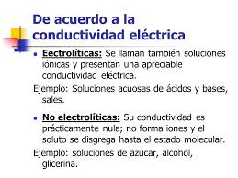
PROPIEDADES COLIGATIVAS: dependen de la cantidad de partículas de soluto disueltas en agua por cada kilogramo de solvente que se emplea. No dependen de la naturaleza ni del tipo de soluto.
PRESIÓN DE VAPOR, DESCENSO CRIOSCÓPICO, ASCENSO EBULLOSCÓPICO Y LA PRESIÓN OSMÓTICA.
La presión de vapor es la presión de la fase gaseosa o vapor de un sólido o un líquido sobre la fase líquida, para una temperatura determinada, en la que la fase líquida y el vapor se encuentran en equilibrio dinámico; su valor es independiente de las cantidades de líquido y vapor presentes mientras existan ambas.
Se conoce como descenso crioscópico o depresión del punto de fusión a la disminución de la temperatura del punto de congelación que experimenta una disolución respecto a la del disolvente puro.
El ascenso ebulloscópico es el aumento del punto de ebullición que experimenta un disolvente puro, al formar una disolución con un soluto determinado. El agua con sal, hierve más tarde que el agua sin sal. Al agregar moléculas o iones a un solvente puro la temperatura en el que éste entra en ebullición es más alto.
Presión osmótica
Presión que ejercen sobre el tabique semipermeable las sustancias entre las cuales se produce la ósmosis.
"el agua y las sales minerales entran en la raíz por la fuerza de succión de la planta, conocida como presión osmótica"

Para las soluciones que contengan solutos electrolitos, las propiedades coligativas, se miden de diferente electrolito. Este fenómeno se debe a la disociación de los solutos electrolitos en iones, dando así a una
Manera con respecto a las propiedades coligativas de las soluciones que contienen un soluto no separación de un compuesto en diferentes iones o partículas. Es de importancia resaltar que las propiedades coligativas dependen de la concentración del soluto presente en la solución. Por lo tanto, si se disocia un soluto electrolito aumentará la cantidad de partículas en la solución y, por ende, tendrá variación en las propiedades coligativas con respecto de una solución con soluto no electrolito.

Para electrolitos fuertes y débiles, la concentración de partículas en solución es mayor que la concentración inicial del compuesto en cuestión, por lo tanto, si se determina experimentalmente las propiedades coligativas de estos compuestos se observan desviaciones de los resultados teóricasesperados.

Factor de Van´t Hoff (i)

Van´t Hoff tomó una solución de cloruro de sodio (NaCl) de 0,1 m y determinó el punto de congelación de dicha solución, que fue -0.348 ºC y posteriormente estableció, de manera teórica, el valor del punto de congelación de la misma solución, el cual fue de - 0.372 °C. Se demostró que los valores teóricos del punto de congelación de la solución de NaCl no se acercaban a la realidad de los valores experimentales, y éste fenómeno se debe a las atracciones electrostáticas entre los iones que conforman a la solución. Dichas atracciones conllevan a la unión momentánea de los iones de cargas opuestas formando un par iónico. Un par iónico es la unión de cationes y aniones a través de fuerzas electrostáticas. Al formarse los pares iónicos, disminuye la presencia de iones libres en la solución, y por lo tanto, provoca una leve caída en los valores de las propiedades coligativas. Para el caso de los electrolitos fuertes, el factor de Van't Hoff es el número de iones totales producidos, ya que los electrolitos fuertes se disocian por completo.
En los electrolitos débiles que no se disocian por completo la ecuación de Van't Hoff viene expresada por:
Siendo: i = factor de corrección de Van't Hoff.
α=Grado de ionización del soluto, que indica qué cantidad de soluto se disoció = número total de iones liberados en la ionización de un compuesto.
q = número total de iones liberados en la ionización de un compuesto
Otra manera de representar el factor de Van't Hoff es a través de la ecuación, cuyo uso está destinado para soluciones que se disocian completamente o no se disocian:
Para las soluciones de electrolitos fuertes, las ecuaciones de las propiedades coligativas deben modificarse para su adaptación a estas clases de soluciones. Con el factor de Van´t Hoff, las propiedades coligativas para las soluciones electrolíticas son:
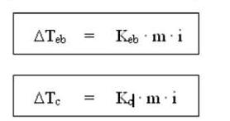
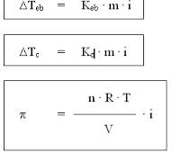

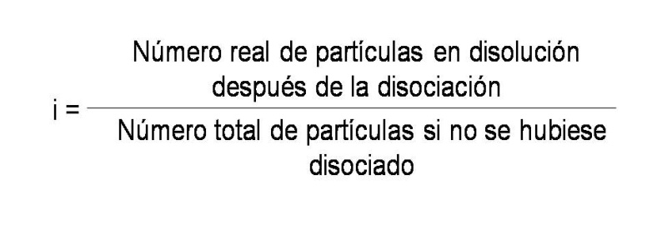
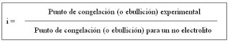
El grado de disociación, α, se define como el cociente entre la cantidad de sustancia disociada, respecto de la cantidad de sustancia inicial o total. Estas cantidades de sustancia se miden en moles, o en cualquier magnitud proporcional a los moles: masa, volumen de gas medidos en iguales condiciones...
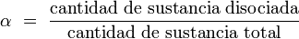
Suele darse en forma de porcentaje o de tanto por ciento:
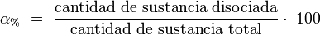
La ley fue enunciada en 1882 por el químico francés François Marie Raoult (1830-1901). Esta ley establece que la relación entre la presión de vapor de cada componente en una solución ideal es dependiente de la presión de vapor de cada componente individual y de la fracción molar de cada componente en la solución.
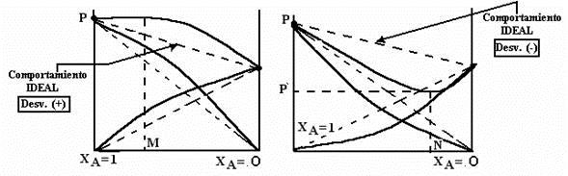
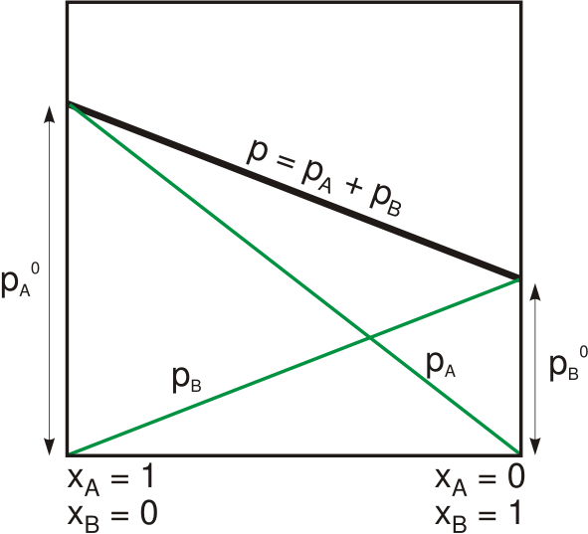

Si un soluto tiene una presión de vapor medible, la presión de vapor de su disolución siempre es menor que la del disolvente puro."

Definiéndolo de esa manera la relación entre la presión de vapor de la solución y la presión de vapor del disolvente depende de la concentración del soluto en la disolución. Entonces tendríamos:
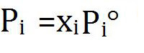
Es decir que la presión de vapor del soluto crece linealmente con su fracción molar. En una solución que sólo contenga un soluto, se tiene que X₁= 1 – X₂, donde X₂ es la fracción molar del soluto, pudiendo escribir la formulación de la ley como:

Se puede ver de esta forma que una disminución en la presión de vapor, es directamente proporcional a la concentración del soluto presente.

Sí la solución tiene presiones de vapor parciales que sigan esta ecuación, se dice que dicha solución sigue la ley de Raoult y se comporta de manera ideal. Las soluciones reales se ajustan a la ley de Raoult cuanto más diluida es la solución. Es decir, todas las soluciones reales se comportan idealmente cuando la concentración de los solutos se aproxima a cero.
Una vez que los componentes de la solución han alcanzado el equilibrio químico, la presión total del vapor es:
Y la presión individual de los componentes gaseosos es
Donde
(P_{i})_{puro} es la presión de vapor del componente puro
X_{i} es la fracción molar del componente en solución
Consecuentemente, a medida que el número de componentes gaseosos de la solución crece, la fracción molar y la presión en la solución de cada uno de ellos van decreciendo. Si se tuviera un soluto puro, tendiendo a infinito número de solutos, se alcanzaría el valor nulo de presión de vapor (es decir el cuerpo no se evaporaría). En este caso la presión de vapor de la disolución sería igual a la suma de las presiones parciales de cada componente (Ley de las presiones parciales o ley de Dalton).

Propiedades Coligativas De Soluciones Químicas
Se le denomina COLIGATIVAS a aquellas propiedades que no dependen de la naturaleza del soluto presente, sino del número de moléculas de soluto en reacción con el número total de estas presentes en la disolución, por adición de un soluto no volátil, aplicable al menos en soluciones diluidas.

2. PROPIEDADES COLIGATIVAS MÁS COMUNES
DESCENSO DE LA PRESION DE VAPOR: Cuando se prepara una solución con un solvente ¨puro¨ y un soluto NO VOLÁTIL (que no se transformará en gas -vapor-) y se mide su Presión de vapor, al compararla con la Presión de vapor de su solvente puro, se observa que la presión de vapor de la solución es MENOR que la presión de vapor del solvente. Esto es consecuencia de la presencia del soluto no volátil. A su vez, cuando compara las presiones de vapor de dos soluciones de igual composición y diferente concentración, veremos que aquella solución más concentrada tiene menor Presión de vapor.
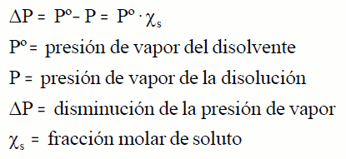
3. ♣ DESCENSO DEL PUNTO DE CONGELACION: Ya que el soluto obstaculiza la formación de cristales sólidos, como por ejemplo el líquido refrigerante de los motores de los automóviles tiene una base de agua pura, a presión atmosférica se congelaría a 0 °C dentro de las tuberías y no resultaría útil en lugares fríos. Entonces se le agregan ciertas sustancias químicas que hacen descender su punto de congelación.
Ecuación: ΔTf = Kf m - m es mol/kg - ΔTf es el descenso del punto de congelación y es igual a T - Tf, donde T es el punto de congelación de la solución y Tf es el punto de congelación del solvente puro. - Kf, es una constante de congelación del solvente. Su valor, cuando el solvente es agua es 1,86 ºC/m
APLICACIÓN: Cuando desea enfriar algo rápidamente haga una mezcla de hielo con sal o si tiene precaución alcohol. El punto de congelación bajará y el hielo se derretirá rápidamente. Pese a aparentar haberse perdido el frío la mezcla formada estará en realidad a unos cuantos grados bajo cero y será mucho más efectiva para enfriar que los cubos de hielo sólidos. El punto de congelación es la temperatura a la cual un líquido comienza a congelarse -transformarse en sólido-. Su valor coincide con el punto de fusión -cambio opuesto, pero en lugar de entregar energía para "congelarse", el sistema recibe energía para "fundirse" y volverse líquido.
4. ♣ AUMENTO DEL PUNTO DE EBULLICION: Al agregar moléculas o iones a un solvente puro, la temperatura en el que este entra en ebullición es más alto. Por ejemplo, el agua pura a presión atmosférica hierve a 100°C, pero si se disuelve algo en ella el punto de ebullición sube algunos grados centígrados.
Ecuación: ΔTb = Kb · m - m es mol/kg - ΔTb es el aumento del punto de ebullición y es igual a T - Tb, donde T es el punto de ebullición de la solución y Tb es el punto de ebullición del solvente puro. - Kb, es una constante de ebullición del solvente. Su valor, cuando el solvente es agua es 0,52 ºC/m El punto de ebullición es la temperatura a la cual la presión de vapor de un solvente o solución iguala la Presión externa y comienza a observarse las moléculas de líquido transformarse en gas.
5. ♣ PRESION OSMOTICA: La ósmosis es la tendencia que tienen los solventes a ir desde zonas de menor hacia zonas de mayor concentración de partículas. El efecto puede pensarse como una tendencia de los solventes a "diluir". Es el pasaje espontáneo de solvente desde una solución más diluida hacia una solución más concentrada, cuando se hallan separadas por una membrana semipermeable.
Ecuación: (también: π = (nRT) / V) en donde: - n es el número de moles de partículas en la solución. - R es la constante universal de los gases, donde R = 8.314472 J · K-1 · mol-1 - T es la temperatura en kelvin Teniendo en cuenta que n/V representa la molaridad (M) de la solución obtenemos: Al igual que en la ley de los gases ideales, la presión osmótica no depende de la carga de las partículas.
6. OTRAS PROPIEDADES COLIGATIVAS ♣ AUMENTO EBULLOSCOPICO: Es la diferencia entre el punto de ebullición de un disolvente puro y una solución de este con un soluto a una concentración dada. Es directamente proporcional a la molalidad del soluto, o más precisamente, a la actividad del soluto, según la siguiente ecuación: aumento ebulloscópico= i x Kb x actividad - la actividad se expresa en mol/kg y se obtiene multiplicando la molalidad por el coeficiente de actividad. - Kb, constante de aumento ebulloscópico, característica de cada sustancia. - i es el factor de Van’t Hoff, tiene en cuenta la formación de iones en la solución, indica el número de partículas formadas por cada partícula de soluto que pasa a la solución.
7. ♣ DESCENSO CRIOSCOPICO: El descenso crioscópico, o depresión del punto de fusión, es la diferencia entre el punto de fusión de un solvente puro y una solución de este con un soluto a una concentración dada. Es directamente proporcional a la molalidad del soluto, o más precisamente, a la actividad del soluto, según la siguiente ecuación: descenso crioscópico= i x Kf x actividad - la actividad se expresa en mol/kg y se obtiene multiplicando la molalidad por el coeficiente de actividad. - Kf, es una propiedad coligativa.
8. - i es el factor de Van’t Hoff, tiene en cuenta la formación de iones en la solución, indica el número de partículas formadas por cada partícula de soluto que pasa a la solución.
9. Las propiedades Coligativas tienen tanta importancia en la vida común como en las disciplinas científicas y tecnológicas y su correcta aplicación permite: ♣ Separar los componentes de una solución por un método llamado destilación fraccionada. ♣ Determinar masas molares de solutos desconocidos. ♣ Formular sueros o soluciones fisiológicas que no provoquen desequilibrio hidrosalino en los organismos animales o que permitan corregir una anomalía del mismo. ♣ Formular soluciones de nutrientes para regadíos de vegetales en general.
Soluto volátil y no volátil:
Las sustancias volátiles son aquellas que tienen una velocidad de reacción muy elevada, mientras que las sustancias no volátiles poseen una velocidad de reacción bastante baja. Una sustancia puede ser o no ser volátil dependiendo del medio en donde se encuentre. Las sustancias volátiles son aquellas que tienen una velocidad de reacción muy elevada, mientras que las sustancias no volátiles poseen una velocidad de reacción bastante baja.
Una sustancia puede ser o no ser volátil dependiendo del medio en donde se encuentre. Sin embargo, las sustancias volátiles son las más peligrosas, pues cuando se inicia la reacción es tan veloz la misma que es difícil detenerla y por esta razón se deben y se toman previsiones respecto a estas sustancias.

El soluto puede ser volátil, es decir, posee una presión de vapor mayor que el 1% de la presión de vapor del solvente a la misma temperatura; o no volátil, es decir, posee una presión de vapor menor que el 1% de la presión de vapor del solvente a la misma temperatura.
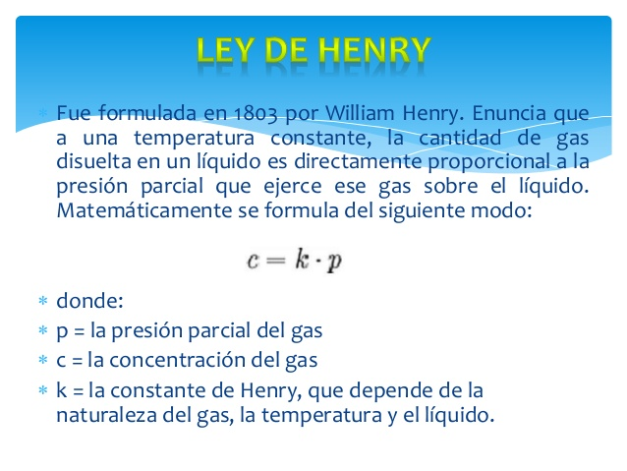
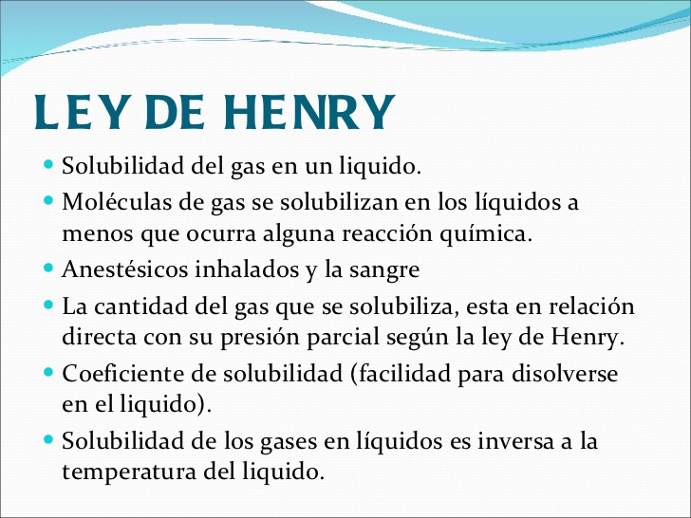
Disoluciones de gases en líquidos. (Ley de Henry). En donde p es la presión parcial del gas que está en la fase gaseosa sobre el líquido. Ms es la fracción molar del gas disuelto en la fase líquida y K la constante de la ley de Henry que es característica del gas que va como soluto y depende de la temperatura.
La Ley de Henry nos da la presión de vapor de un soluto en una disolución diluida ideal. Para el disolvente sigue aplicándose la Ley de Raoult. PA=Xa P∗A
Solubilidad de gases en líquidos
Para los gases poco solubles en líquidos, la disolución se aproxima a ideal, cumpliendo la Ley de Henry para el soluto. Como puede observarse en la gráfica, cuando la presión es elevada se produce una desviación respecto a Henry, debido a que la disolución deja de comportarse como diluida ideal.

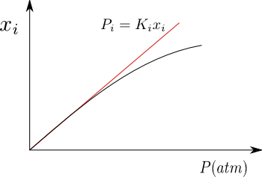

Mezcla de soluciones
Cuando se mezclan los componentes para formar una solución, la sustancia que se encuentre en mayor proporción se denomina SOLVENTE (sustancia que disuelve) y la sustancia que se encuentre en menor proporción recibe el nombre de SOLUTO (sustancia que se disuelve).
https://www.youtube.com/watch?v=J18RzPN7itg
https://www.youtube.com/watch?v=AC6CU20tY2o
https://www.youtube.com/watch?v=4bOeZ7ykIeU
ACTIVIDADES:
Para investigar:
Las moléculas que constituyen una sustancia son las mismas independientemente de su estado físico. ¿Dónde está la causa de este comportamiento diferente?
 | Eenlace(kcal/mol) | P.E. (°C)
N2(g) | 225 | -196
C Cl4(g) | 80 | 77
¿Qué es la energía de enlace y cómo se relaciona con el punto de ebullición? Vea la tabla.
¿Por qué le añades anticongelante al circuito del agua del coche?
¿Por qué los deportistas prefieren bebidas isotónicas? ¿Qué son?
La disolución externa a la célula es ¿isotónica, hipotónica o hipertónica? Dibuje el caso para cada célula.
¿Qué diferencia existe entre la ósmosis y la ósmosis inversa? Dibuje ambos casos.
¿Qué es la presión osmótica? Dé un ejemplo.
¿Por qué el alcohol es más soluble en el agua?
¿Qué es la humedad relativa?
Explique el Mecanismo de la disolución:
Interacciones disolvente-disolvente
Interacciones soluto-soluto.
Interacciones disolvente-soluto
SITUACIONES PROBLEMÁTICAS:
PREGUNTAS DE REPASO:
1.- ¿Cuál de las siguientes NO es una propiedad coligativa?
Elevación del punto de ebullición
Disminución del punto de congelación
Presión osmótica
Tensión superficial
Evaporación
Punto de ebullición normal

2.- Marcar la opción correcta. Cuando un soluto (no disociable y no volátil) se disuelve en un solvente: a) El punto de congelación aumenta b) La presión de vapor de la solución aumenta c) El punto de ebullición de la solución aumenta d) La concentración de la solución aumenta

3.- Dadas las siguientes soluciones de X un soluto no volátil y no disociable, ¿Cuál de las siguientes soluciones tendrá el punto de congelación más bajo? Justificar. a) 1 mol de X en 1 kg de agua b) 2 moles de X en 1 kg de agua c) 1,2 moles de X en 1 kg de agua d) 0,80 moles de X en 1 kg de agua.

BIBLIOGRAFIA
Angelini, M. y otros. TEMAS DE QUÍMICA GENERAL. Eudeba, Buenos Aires, 1995.
Masterton, QUÍMICA GENERAL E INORGÁNICA.
Chang, S. QUÍMICA GENERAL E INORGÁNICA
Whitten, K. y otros. QUÍMICA GENERAL E INORGÁNICA. Ed. Mc. Graw Hill.
Brown y otros QUÍMICA – LA CIENCIA CENTRAL. Ed. PEARSON
Hogg, John et al. Química. Reverte
Keenan y otro. Química general universitaria. CECSA.
https://www.youtube.com/watch?v=0n-KHjHMAg0
https://www.quimitube.com/videos/enlaces-de-hidrogeno-y-fuerzas-de-van-der-waals/
https://www.youtube.com/watch?v=-KKmVAMUgcA
https://www.quimitube.com/videos/introduccion-a-las-fuerzas-intermoleculares/
https://www.youtube.com/watch?v=bnwmX9t-w24
https://www.youtube.com/watch?v=gSJmWTls-ek
https://www.youtube.com/watch?v=KVIkkJrtaQE
https://www.youtube.com/watch?v=knAHRaKLACs
https://www.youtube.com/watch?v=mPSq4mnsnmQ
Google meet y classroom

__________________________
FIRMA DEL DOCENTE

PLAN PEDAGOGICO: Profesorado de Educación Secundaria en Química
(DESDE EL 7 DE SETIEMBREAL 22 DE SETIEMBRE DE 2020)
ASIGNATURA: _FUNDAMENTOS DE QUÍMICA GENERAL I____________________________________________________________
APELLIDO Y NOMBRE DEL DOCENTE: ____PANZERI, MÓNICA GABRIELA____________________________________
DIA: ___10/9/2020____________ HORARIO: __16__: ___15__ HASTA _18_____: ____15___
CONTENIDO O TEMA A DESARROLLAR
UNIDAD 1: INTRODUCCIÓN A LA TERMODINÁMICA- TERMOQUÍMICA
Soluciones moleculares e iónicas. Fuerzas intramoleculares e intermoleculares Propiedades coligativas. Factor de Van’t Hoff. Mezcla de soluciones. Estequiometría. Diluciones. Solubilidad. Temperatura y presión. Leyes.
GUIA O ACTIVIDADES
Actividades: TRABAJO PRÁCTICO 2
EJERCITACIÓN:
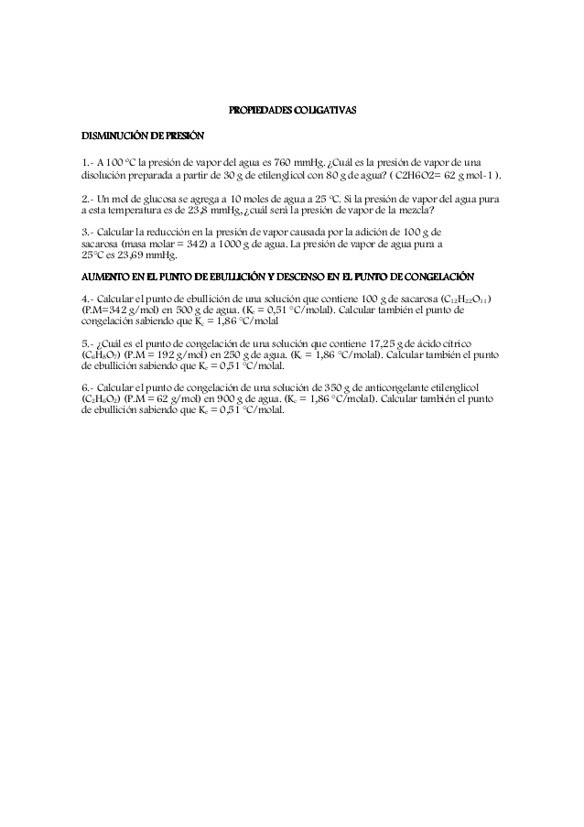
7.- a) ¿A qué temperatura congelará una solución acuosa de ácido cítrico (C6O7H8) preparada al 20 % m/m? b) Calcular la presión de vapor de dicha solución acuosa a 0°C. Obtener la presión de vapor del agua pura a 0°C de tabla).
8.- Se preparó una solución disolviendo 0,250 g de un no electrolito no volátil desconocido en 40 g de tetracloruro de carbono (CCl4). El punto de ebullición normal de la solución resultante aumentó en 0,357 ºC respecto al solvente puro. Calcule la masa molar del soluto. (Kb del CCl4 = 4,95 °C/m)

9.- El alcanfor C10H16O funde a 179,8 º C. Si 0,186 g de una sustancia orgánica desconocida se disuelven en 22,01 g de alcanfor líquido, se observa que el punto de congelación de la solución es de 176,7 ºC. Calcule la masa molar del soluto. (Kf de alcanfor = 39,7 °C/m).

10.- La glicerina (C3H8O3) es un no electrolito no volátil con una densidad de 1,26 g/mL a 25ºC. Calcule la presión de vapor a 25 ºC de una solución que se preparó agregando 50 mL de glicerina a 500 mL de agua. (De tabla obtenga la presión de vapor del agua pura a 25 º C).

BIBLIOGRAFIA
Angelini, M. y otros. TEMAS DE QUÍMICA GENERAL. Eudeba, Buenos Aires, 1995.
Masterton, QUÍMICA GENERAL E INORGÁNICA.
Chang, S. QUÍMICA GENERAL E INORGÁNICA
Whitten, K. y otros. QUÍMICA GENERAL E INORGÁNICA. Ed. Mc. Graw Hill.
Brown y otros QUÍMICA – LA CIENCIA CENTRAL. Ed. PEARSON
Hogg, John et al. Química. Reverte
Keenan y otro. Química general universitaria. CECSA.
https://www.youtube.com/watch?v=bnwmX9t-w24
https://www.youtube.com/watch?v=gSJmWTls-ek
https://www.youtube.com/watch?v=KVIkkJrtaQE
https://www.youtube.com/watch?v=knAHRaKLACs
https://www.youtube.com/watch?v=mPSq4mnsnmQ
Google meet y classroom

__________________________
FIRMA DEL DOCENTE

PLAN PEDAGOGICO: Profesorado de Educación Secundaria en Química
(DESDE EL 7 DE SETIEMBRE AL 22 DE SETIEMBRE DE 2020)

ASIGNATURA: _FUNDAMENTOS DE QUÍMICA GENERAL I____________________________________________________________
APELLIDO Y NOMBRE DEL DOCENTE: ____PANZERI, MÓNICA GABRIELA____________________________________
DIA: ___16/9/2020____________ HORARIO: __14__: ___15__ HASTA _16_____: ____15___
CONTENIDO O TEMA A DESARROLLAR
UNIDAD 1: INTRODUCCIÓN A LA TERMODINÁMICA- TERMOQUÍMICA
Soluciones moleculares e iónicas. Fuerzas intramoleculares e intermoleculares Propiedades coligativas. Factor de Van’t Hoff. Mezcla de soluciones. Estequiometría. Diluciones. Solubilidad. Temperatura y presión. Leyes.
GUIA O ACTIVIDADES
Actividades: TRABAJO PRÁCTICO 3
- Un radiador de un automóvil contiene 5,5 L de agua y se le agrega etilenglicol (C2H2 (OH)2) de manera que la temperatura de ebullición sea 101ºC. (Kf y Kb del agua de tabla). Calcular: a) La molalidad de la solución. b) La masa de etilenglicol que se ha agregado al radiador. c) La temperatura a la que congela la solución del radiador.
- Calcule la presión osmótica a 20 º C de una solución acuosa de sacarosa (C12H22O11) 0,0020 M.
- La presión osmótica de una solución acuosa de cierta proteína a 25º C fue de 1,54 torr. Determinar la masa molar de la proteína, si la solución contenía 3,50 mg de proteína disuelta en suficiente agua para formar 5 mL de solución.
- La presión osmótica medida de una solución acuosa de cloruro de calcio es de 0,674 atm a 25º C. a) Calcule el factor de Van’t Hoff, i, de la solución. b) ¿Cuál es la concentración molar de la solución?
MEZCLA DE SOLUCIONES:
- Debo preparar una solución de peróxido de hidrógeno a 35% (300 ml), a partir de una solución que tiene 50% de concentración y otra que tiene 17% de concentración (%p/p), alguien tiene idea de que cálculo debo realizar para obtener las cantidades de cada solución para preparar 300 ml de peróxido @ 35%(p/p).
Las concentraciones están en fracción en masa, pero la cantidad de la solución te la dan en volumen, por ello deberías conocer al menos la densidad de la solución final. Para ser exactos al realizar la mezcla hay un cambio de volumen molar, por ello no hay conservación de volumen y deberías trabajar utilizando masas en vez de volúmenes. Al final puedes convertir la masa a volumen.
Si tienes una tabla de densidad en función de la concentración se facilitaría mucho la tarea
C1*V1 + C2*V2 = C3*V3
Donde C es concentración y V volumen
- En una piscina con 5 m3 de agua hay 1,0 g de sulfato de cobre (II). Determine su composición en ppm. A) 5,0 ppm B) 2,0 ppm C) 1,0 ppm D) 0,5 ppm E) 0,2 ppm
- Se mezclan 100 mL de solución de ácido clorhídrico 2 mol/L con 300 mL de solución de ácido clorhídrico 4 mol/L. La concentración de la solución resultante en mol/L, suponiendo volúmenes aditivos, será: A) 3,0 B) 1,0 C) 3,5 D) 2,0 E) 4,0
CT * VT = C1 * V1 + C2 * V2 fórmula

BIBLIOGRAFIA
Angelini, M. y otros. TEMAS DE QUÍMICA GENERAL. Eudeba, Buenos Aires, 1995.
Masterton, QUÍMICA GENERAL E INORGÁNICA.
Chang, S. QUÍMICA GENERAL E INORGÁNICA
Whitten, K. y otros. QUÍMICA GENERAL E INORGÁNICA. Ed. Mc. Graw Hill.
Brown y otros QUÍMICA – LA CIENCIA CENTRAL. Ed. PEARSON
Hogg, John et al. Química. Reverte
Keenan y otro. Química general universitaria. CECSA.
https://www.youtube.com/watch?v=za-nxN1QCrk
https://www.youtube.com/watch?v=NZfPhwX2HPI
https://www.youtube.com/watch?v=KhNHKg60p7g
https://www.youtube.com/watch?v=s8pLkOLQKcU
https://www.youtube.com/watch?v=8Uk2IQXjonQ
Google meet y classroom

__________________________
FIRMA DEL DOCENTE

PLAN PEDAGOGICO: Profesorado de Educación Secundaria en Química
(DESDE EL 7 DE SETIEMBRE AL 22 DE SETIEMBRE DE 2020)
ASIGNATURA: _FUNDAMENTOS DE QUÍMICA GENERAL I____________________________________________________________
APELLIDO Y NOMBRE DEL DOCENTE: ____PANZERI, MÓNICA GABRIELA____________________________________
DIA: ___17/9/2020____________ HORARIO: __16__: ___15__ HASTA _18_____: ____15___
CONTENIDO O TEMA A DESARROLLAR
Unidad 1: Conceptos termodinámicos: reacción química: concepto y tipos. Termodinámica y termoquímica. Sistemas termodinámicos: concepto y clasificación (abierto, cerrado y aislados). Variables, ecuaciones y funciones de estado. Reacciones exotérmica y endotérmica. Temperatura y calor. Cantidad de calor. Unidades. Calorimetría. Calor específico y latente. Entalpía. Cambio entálpico de formación, de combustión y de unión o enlace. Ley de Lavoisier- Laplace. Ley de Hess.

GUIA O ACTIVIDADES
Actividades: TRABAJO PRÁCTICO 4
INTRODUCCIÓN TEÓRICA:
Reacciones Químicas

Una reacción química consiste en el cambio de una o más sustancias en otra(s). Los reactantes son las sustancias involucradas al inicio de la reacción y los productos son las sustancias que resultan de la transformación. En una ecuación química que describe una reacción, los reactantes, representados por sus fórmulas o símbolos, se ubican a la izquierda de una flecha; y posterior a la flecha, se escriben los productos, igualmente simbolizados. En una ecuación se puede indicar los estados físicos de las sustancias involucradas de la manera siguiente: (s) para sólido, (l) para líquido, (g) para gaseoso y (ac) para soluciones acuosas. Los catalizadores, temperaturas o condiciones especiales deben especificarse encima de la flecha.

Ecuación Química: representa la transformación de sustancias.
Reactante(s) → Producto(s)

Tipos de Reacciones Químicas
Las reacciones químicas pueden clasificarse de manera sencilla en cinco grandes grupos. Existen otras clasificaciones, pero para predicción de los productos de una reacción, esta clasificación es la más útil.

Reacciones de Síntesis o Composición
En estas reacciones, dos o más elementos o compuestos se combinan, resultando en un solo producto.

Síntesis Química: la combinación de dos o más sustancias para formar un solo compuesto.
A + B → C
(donde A y B pueden ser elementos o compuestos)

Ejemplo:
Escriba la reacción de síntesis entre el aluminio y el oxígeno.

Solución:
Dos elementos se combinarán para formar el compuesto binario correspondiente. En este caso, el aluminio y el oxígeno formarán el óxido de aluminio. La ecuación que representa la reacción es la siguiente:
4 Al (s) + 3 O₂ (g) → 2 Al₂O₃ (s)

Nota: Es importante recordar los elementos que son diatómicos, los cuales se escriben con un subíndice de 2 cuando no se encuentran combinados y participan en una reacción. Estos son el hidrógeno, nitrógeno, oxígeno, flúor, cloro, bromo y el yodo.

Reacciones de Descomposición o Análisis
Estas reacciones son inversas a la síntesis y son aquellas en la cuales se forman dos o más productos a partir de un solo reactante, usualmente con la ayuda del calor o la electricidad.

Descomposición Química: la formación de dos o más sustancias a partir de un solo compuesto.
A → B + C
(donde B y C pueden ser elementos o compuestos)

Ejemplo:
Escriba la ecuación que representa la descomposición del óxido de mercurio (II).

Solución:
Un compuesto binario se descompone en los elementos que lo conforman. En este caso, el óxido de mercurio (II) se descompone para formar los elementos mercurio y oxígeno. La ecuación que representa la reacción es la siguiente:
2 Hg O (s) → 2 Hg (l) + O₂ (g)

Reacciones de Desplazamiento o Sustitución Sencilla
Estas reacciones son aquellas en las cuales un átomo toma el lugar de otro similar pero menos activo en un compuesto. En general, los metales reemplazan metales (o al hidrógeno de un ácido) y los no metales reemplazan no metales. La actividad de los metales es la siguiente, en orden de mayor actividad a menor actividad: Li, K, Na, Ba, Ca, Mg, Al, Zn, Fe, Cd, Ni, Sn, Pb, (H), Cu, Hg, Ag, Au. El orden de actividad de los no metales más comunes es el siguiente: F, O, Cl, Br, I, siendo el flúor el más activo.

Desplazamiento Químico: un elemento reemplaza a otro similar y menos activo en un compuesto.
AB + C → CB + A ó AB + C → AC + B
(dónde C es un elemento más activo que un metal A o un no metal B)

Ejemplo 1:
Escriba la reacción entre el magnesio y una solución de sulfato de cobre (II).

Solución:
El magnesio es un metal más activo que el cobre y por tanto, lo reemplazará en el compuesto, formando sulfato de magnesio. A la vez, el cobre queda en su estado libre como otro producto de la reacción. La ecuación que representa la reacción es la siguiente:
Mg (s) + CuSO₄ (ac) → MgSO₄ (ac) + Cu (s)
Ejemplo 2:
Escriba la reacción entre el óxido de sodio y el flúor.

Solución:
El flúor es un no metal más activo que el oxígeno y, por tanto, lo reemplazará en el compuesto, formando fluoruro de sodio. A la vez, el oxígeno queda en su estado libre como otro producto de la reacción. La ecuación que representa la reacción es la siguiente:
2 F₂ (g) + 2 Na₂O (ac) → 4 NaF (ac) + O₂ (g)

Ejemplo 3:
Escriba la reacción entre la plata y una solución de nitrato de bario.

Solución:
La reacción no se da, puesto que la plata es un metal menos activo que el bario y por ende, no lo reemplaza.

Reacciones de Doble Desplazamiento o Intercambio
Estas reacciones son aquellas en las cuales el ion positivo (catión) de un compuesto se combina con el ión negativo (anión) del otro y viceversa, habiendo así un intercambio de átomos entre los reactantes. En general, estas reacciones ocurren en solución, es decir, que al menos uno de los reactantes debe estar en solución acuosa.

Doble Desplazamiento Químico: los reactantes intercambian átomos – el catión de uno se combina con el anión del otro y viceversa.
AB + CD → AD + CB
Solución:
En esta reacción, la plata reemplaza al hidrógeno del ácido, formando cloruro de plata. Al mismo tiempo, el hidrógeno reemplaza a la plata, formando ácido nítrico con el nitrato. La ecuación que representa la reacción es la siguiente:
AgNO₃ (ac) + HCl (ac) → HNO3 (ac) + AgCl (s)

Reacciones de Neutralización
Estas reacciones son de doble desplazamiento o intercambio. Su particularidad es que ocurren entre un ácido y una base y los productos de la reacción son agua y una sal formada por el catión de la base y el anión del ácido.
Por ejemplo, la reacción entre el ácido sulfúrico y el hidróxido de sodio resulta en la formación de agua y sulfato de sodio. La ecuación que representa esta reacción es la siguiente:
H₂SO₄ (ac) + 2 NaOH (ac) → 2 H₂O (l) + Na₂SO₄ (ac)

Reacciones de Combustión
Estas reacciones ocurren cuando un hidrocarburo orgánico (un compuesto que contiene carbono e hidrógeno) se combina con el oxígeno, formando agua y dióxido de carbono como productos de la reacción y liberando grandes cantidades de energía. Las reacciones de combustión son esenciales para la vida, ya que la respiración celular es una de ellas.

Combustión: un hidrocarburo orgánico reacciona con el oxígeno para producir agua y dióxido de carbono.
hidrocarburo + O₂ → H2O + CO₂
Reacciones de oxidación y reducción, o reacción redox. Ocurren cuando algunos átomos experimentan un aumento en su estado de oxidación, proceso denominado oxidación y otros experimentan una disminución en su estado de oxidación, denominada reducción.
- Zn (s) + 2 HCl (ac) → ZnCl₂ (ac) + H₂ (g)
El magnesio aumenta su número de oxidación de 0 a +2 y por lo tanto se oxida, a su vez el hidrógeno del ácido disminuye su número de oxidación de +1 a 0, es decir se reduce. El Mg es el agente reductor y el HCl es el agente oxidante.

- Reacciones de neutralización o ácido-base. Cuando reacciona un ácido con una base para formar agua más un compuesto iónico llamado sal.
Ca (OH)₂ (ac) + HCl (ac) → CaCl₂ (ac) + 2 H₂O (l)

La reacción de combustión se basa en la reacción química exotérmica de una sustancia o mezcla de sustancias llamada combustible con el oxígeno. Es característica de esta reacción la formación de una llama, que es la masa gaseosa incandescente que emite luz y calor, que está en contacto con la sustancia combustible.

De acuerdo a como se produzcan las reacciones de combustión, estas pueden ser de distintos tipos:

a) Combustión completa
Ocurre cuando las sustancias combustibles reaccionan hasta el máximo grado posible de oxidación. En este caso no habrá presencia de sustancias combustibles en los productos o humos de la reacción.

b) Combustión incompleta
Se produce cuando no se alcanza el grado máximo de oxidación y hay presencia de sustancias combustibles en los gases o humos de la reacción.

c) Combustión estequiométrica o teórica
Es la combustión que se lleva a cabo con la cantidad mínima de aire para que no existan sustancias combustibles en los gases de reacción. En este tipo de combustión no hay presencia de oxígeno en los humos, debido a que este se ha empleado íntegramente en la reacción.

d) Combustión con exceso de aire
Es la reacción que se produce con una cantidad de aire superior al mínimo necesario. Cuando se utiliza un exceso de aire, la combustión tiende a no producir sustancias combustibles en los gases de reacción. En este tipo de combustión es típica la presencia de oxígeno en los gases de combustión.
La razón por la cual se utiliza normalmente un exceso de aire es hacer reaccionar completamente el combustible disponible en el proceso.

e) Combustión con defecto de aire
Es la reacción que se produce con una menor cantidad de aire que el mínimo necesario. En este tipo de reacción es característica la presencia de sustancias combustibles en los gases o humos de reacción.
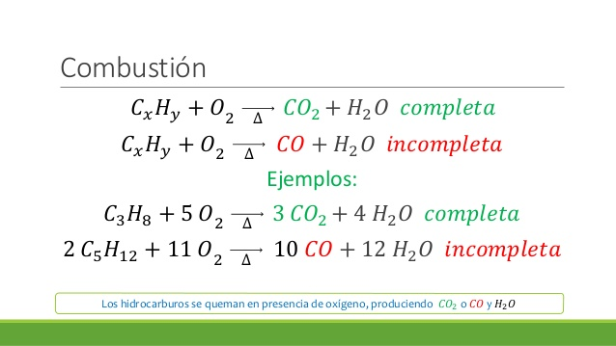
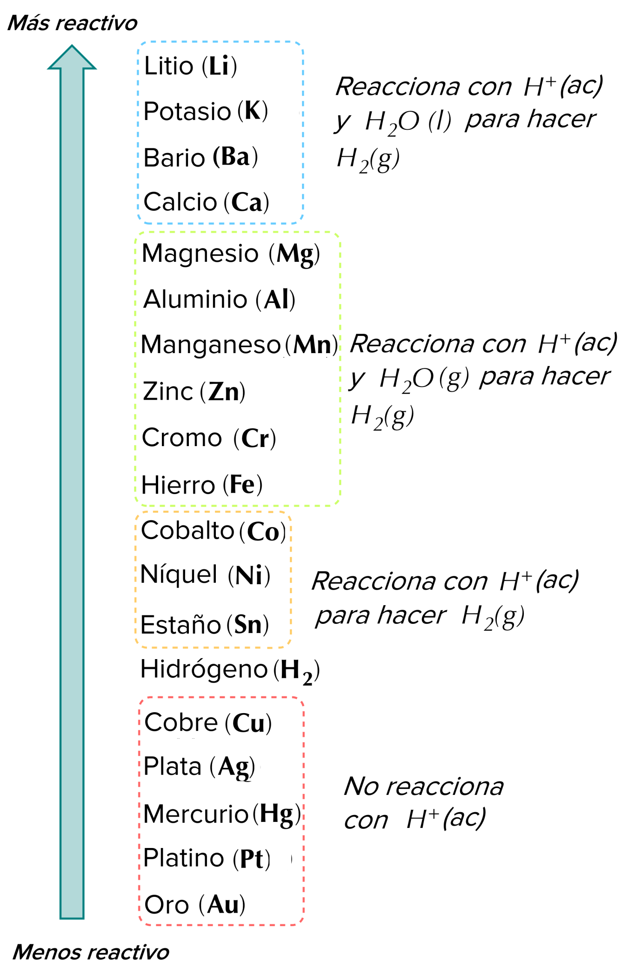
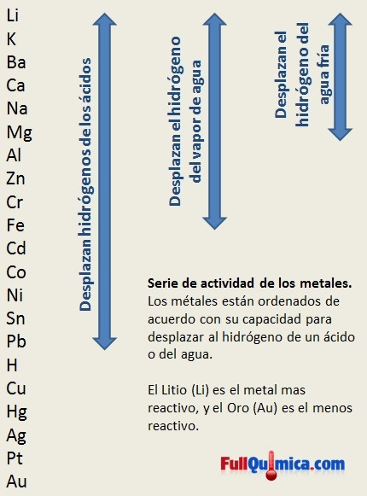
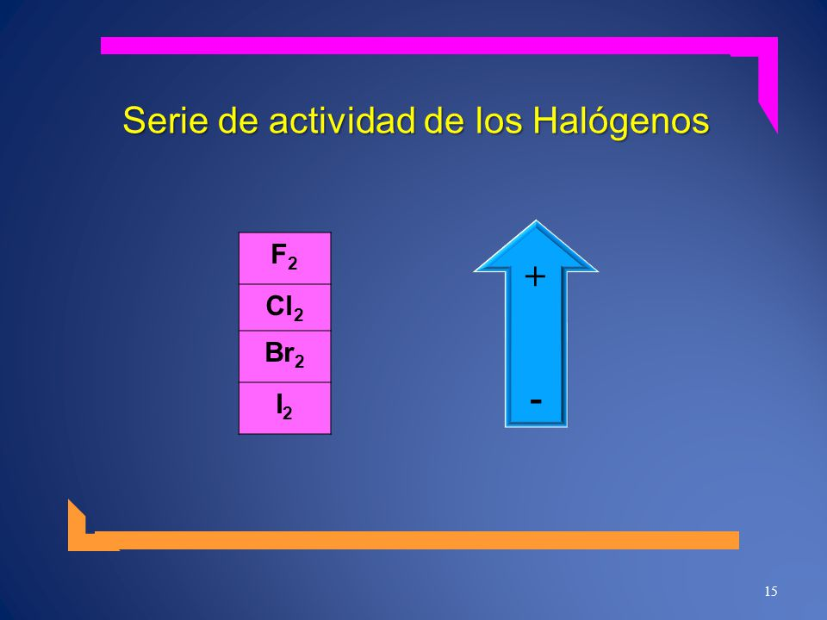
Las Reacciones de Dismutación o Reacciones de Desproporción son aquellas en las que un elemento es al mismo tiempo oxidado y reducido.
En las Reacciones de Dismutación, los reactivos generan productos en los que un elemento tiene dos estados de oxidación.
Nota: las Reacciones de Dismutación son un tipo de Reacciones Redox (Reducción-Oxidación).
Ejemplos de Reacciones de Dismutación:
2Cl₂ + 4OH⁻ → 2Cl⁻ + 2ClO⁻ + 2H2O
Las Reacciones de Desplazamiento o Reacciones de Sustitución son aquellas en las que un elemento de un compuesto es sustituido por otro que interviene en la reacción según la siguiente fórmula:
A + BC → B + AC donde el elemento B del compuesto BC es sustituido por el elemento A.
Ejemplos de Reacciones de Desplazamiento:
- 2 Na I + Br₂ → 2 Na Br + I₂

¿Qué es una reacción de sustitución simple?

Una reacción de sustitución simple, también llamada reacción de desplazamiento simple, es una reacción en la que un elemento se sustituye por otro dentro un compuesto. Los materiales iniciales siempre son elementos puros, como metal de zinc puro o gas hidrógeno, más un compuesto acuoso. Cuando ocurre una reacción de sustitución, se generan como productos un nuevo compuesto acuoso puro y un elemento puro diferente. La forma general de una reacción de sustitución simple se muestra a continuación.
DETERMINACIÓN DE LOS PRODUCTOS DE LAS REACCIONES DE SUSTITUCIÓN SIMPLE
Si estamos tratando de averiguar si ocurrirá una reacción de desplazamiento simple, hay dos preguntas principales que debemos responder.
1. ¿Cuáles son los dos elementos que podrían intercambiarse de lugar en nuestra reacción propuesta?
En general, los elementos que forman aniones pueden sustituir el anión en el compuesto y los elementos que forman cationes pueden sustituir el catión del compuesto. Se pueden utilizar las siguientes pautas para determinar el tipo de ion que un elemento dado podría formar.
- Los metales por lo general, forman cationes. Esto incluye los grupos 1 y 2, algunos elementos de los grupos 13 y 14, y los metales de transición.
- Los no metales comunes que participan en reacciones de sustitución simple son los que pertenecen al grupo 17, los cuales generalmente forman aniones con carga 1-.
La serie de reactividad, también llamada serie de actividad, clasifica los elementos en orden de su reactividad para ciertos tipos de reacciones, incluyendo las reacciones de sustitución simple. Los elementos más reactivos en la serie de reactividad, sustituirán a los menos reactivos, pero no a la inversa. Hay clasificaciones diferentes para los elementos que forman cationes y los elementos que forman aniones.
Para los elementos que tienden a ganar electrones para formar aniones, el orden de reactividad del más reactivo al menos reactivo es el siguiente:
Para recordar el orden de reactividad de estos elementos, también podemos ver de qué manera están acomodados en la tabla periódica, dentro del grupo 17. Entre más arriba esté el elemento en la columna, más reactivo será. Para los elementos que forman cationes, la serie de reactividad es más larga, y las tendencias no son tan claras. Puedes ver un ejemplo de una serie de reactividad para cationes a continuación.
¡La reactividad es bastante complicada! Al fin y al cabo, hay muchos tipos distintos de reacción; entonces, ¿qué tipo de reactividad estamos clasificando aquí? Algunas de las propiedades que se toman en cuenta en la serie de reactividad incluyen la reactividad con agua y ácidos, así como la facilidad con la que un elemento pierde electrones para formar cationes. Sin embargo, como resultado de las diferentes formas de definir el término reactividad, es posible que encuentres que algunos elementos se clasifican en un orden diferente, dependiendo de tu maestro o libro de texto. Para este artículo, usaremos la serie de reactividad a la derecha como nuestra referencia para resolver nuestros ejemplos.
La forma de usar la serie de reactividad es igual tanto para cationes como para aniones:
Los elementos más reactivos sustituirán a los elementos menos reactivos en un compuesto.
Recordar para las reacciones de sustitución simple incluye:
- Los elementos que probablemente formen cationes (normalmente metales o gas hidrógeno), sustituirán al catión en el compuesto y los elementos que probablemente formen aniones (generalmente halógenos del grupo 17), reemplazarán a los aniones en el compuesto.
- En una reacción de sustitución simple, es más reactivo un elemento con mayor jerarquía en la serie de actividad. Pronosticamos que una reacción de sustitución simple ocurrirá cuando sea posible sustituir un elemento menos reactivo por uno más reactivo en un compuesto.
Un metal de un elemento desplaza a un ion metálico de otro elemento en solución
Un metal de un elemento desplaza gas hidrogeno de un ácido o del agua
Un elemento halógeno desplaza a otro elemento halógeno

Estudiaremos dos tipos de reacciones de desplazamiento:

A) Aquellas en las cuales al tratar un metal con un ácido se produce una sal y se desprende hidrogeno.

Ácido + Metal ------> Sal + H2

Aquellas en las cuales, al tratar una sal con un metal, se produce otra sal y se deposita otro metal.

Sal 1 + Metal 1 -------> Sal 2 + Metal 2

En estos dos tipos de reacciones, se verifica que un elemento ocupa el lugar de otro en un compuesto, es decir lo desplaza. Es evidente que este tipo de reacciones no pueden producirse en cualquier sentido. Es decir, habrá reacciones posibles y reacciones no posibles.
Una de las reacciones químicas comunes es el desplazamiento del hidrógeno del agua o de los ácidos. Esta reacción es un buen ejemplo de la reactividad de los metales y del uso de la serie de actividades. Así:
- El K, el Ca y el Na desplazan al hidrógeno del agua fría, vapor y ácidos.
- El Mg, el Al, el Zn y el Fe desplazan al hidrógeno del vapor y los ácidos.
- El Ni, el Sn y el Pb desplazan al hidrógeno sólo de los ácidos.
- El Cu, la Ag, el Hg y el Au no desplazan al hidrógeno.
Por ejemplo, el magnesio metálico reemplaza al hidrógeno de una solución de ácido clorhídrico. Pero el cobre metálico, que está abajo del hidrógeno en la lista y por lo tanto es menos reactivo, no reemplaza al hidrógeno del ácido clorhídrico. A continuación, aparece la ecuación de la reacción entre el magnesio metálico y el ácido clorhídrico acuoso para formar cloruro de magnesio y gas hidrógeno:
Un metal muy activo, como el sodio, puede desplazar al gas hidrógeno del agua. En este tipo, solamente uno de los átomos de hidrógeno es desplazado, debido a la pequeña cantidad de H⁺ formado a partir de la molécula de H-OH.
Otro ejemplo de reacción de simple desplazamiento, es la que ocurre entre en cinc sólido que reacciona con ácido clorhídrico para producir cloruro de cinc acuoso más gas hidrógeno de acuerdo a la siguiente ecuación:
Hay reacciones de simple desplazamiento en las cuales toman parte los no metales. Por ejemplo, para los halógenos, la serie será: flúor, cloro, bromo, yodo, así es que el cloro libre desplazará al bromo de un compuesto y el bromo desplazará al yodo de un compuesto. Observe que la actividad de los no metales está relacionada con su habilidad de ganar electrones y formar iones negativos, mientras que la actividad de los metales está relacionada con su tendencia a perder electrones para formar iones positivos. Cuando se escriben reacciones de simple desplazamiento en donde participan los halógenos, tenga en cuenta que en estado libre todos los halógenos existen como moléculas diatómicas. Considere los siguientes ejemplos:
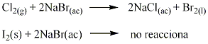

REGLAS DEL BALANCEO IÓN ELECTRÓN
En las reacciones químicas cuando el número de oxidación de los elementos que forman parte de los reactivos se mantiene constante en los productos; se les conoce como reacciones de metátesis. En el método REDOX se observa un cambio en el número de oxidación de las especies participantes en la reacción química y el cual es aplicable a reacciones no-iónicas. El método de ion-electrón se emplea para reacciones que se presentan en forma iónica o no iónica y que se efectúa en medios ácidos o básicos.

Reglas para balancear por el método ion-electrón.

1.- Colocar los números de oxidación en los elementos que forman las moléculas.
2.- Determinar qué elementos son el agente oxidante y el agente reductor.

Agente oxidante: Elemento capaz de oxidar a otro y que el mismo sufre una reducción. (Gana electrones)
Agente reductor: Elemento con la capacidad de reducir a otro y que el mismo se oxida. (Pierde electrones)

3.- Plantear las ecuaciones parciales correspondientes de oxidación y reducción tomando en cuenta:

a) En ambos miembros de las ecuaciones parciales, escribir los iones del agente oxidante y reductor.
b) Compuestos como óxidos, peróxidos y amoniaco se trabajan como moléculas.
c) Todos los elementos en su estado natural se escriben igual.
d) Se comienzan por balancear las semirreacciones:
Ejemplo:
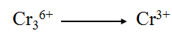
Se debe colocar un Coeficiente 3 en los productos porque entran 3 Cr.

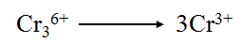

4.- Si la reacción ocurre en medio ácido:

a) Cada átomo de oxígeno en exceso se balancea añadiendo una molécula de agua al otro lado de la reacción.
b) Los hidrógenos se balancean añadiendo protones (H⁺) del lado opuesto a las moléculas de agua.

5.- Si la reacción es en medio básico:
a) Los oxígenos se igualan añadiendo una molécula de agua por cada oxígeno en exceso en el mismo lado de la igualdad y 2 OH⁻ del lado opuesto.
b) Cada átomo de hidrógeno en exceso se iguala añadiendo tantos OH⁻ como Hidrógenos
en exceso del mismo lado de la igualdad y una molécula de agua del otro lado de la reacción.
6.- Balancear las cargas netas de pérdida y ganancia de electrones.
7- Si es necesario para igualar las cargas se intercambian los valores del cambio electrónico para equilibrarlas.
8.- Sumar las semirreacciones.
9.- Simplificar.
10.- Si se requiere, transformar la ecuación iónica a molecular.
Ejemplos resueltos paso a paso:
https://www.youtube.com/watch?v=bbyslk_CLhw

Actividades:
- Clasifica las reacciones químicas
- 2 Na I + Br₂ → 2 Na Br + I₂
- 2 HCl + Zn → Cl₂Zn + H₂
- 2 Na + 2H₂O → 2NaOH + H₂
- Cl₂ + 2NaBr → 2NaCl + Br₂
- 2 HCl + Mg → MgCl₂ + H₂
- Cu + AgNO₃ → Ag + Cu (NO₃)₂
- H₂SO₄ + Fe → FeSO4 + H₂
- 2Al + 3H₂O → Al₂O₃ + 3H₂
- HCl + Fe → Cl₂Fe + H₂
- 2HCl + Zn → ZnCl₂ + H₂
- H₂SO₄ + Zn → ZnSO4 + H₂
- 2Li + 2HCl → Li Cl + H₂
- F₂ + 2NaBr → 2NaF + Br₂
- Iguala las siguientes semirreacciones:
MnO₄ – Mn ⁺²
Cr₂O₇ ^{–2} Cr ⁺³
BrO₃ – Br –
H₂O₂ H₂O
NO₃ – NH₄⁺
H₂O₂ O₂
NO₂ – NO₃ –
I₂ IO₃ –
CH₃CH₂OH CH₃COOH
Cr ⁺³ CrO₄ ^{–2}
CN – CNO –
S₂O₃ ^{–2} S₄O₆ ^{–2}
H₂C₂O₄ CO₂
S₂O₈ ^{–2} SO₄ ^{–2}
NO₃ – NH₂OH
NO₃ – NO
NO₃ – NO₂
- Iguala las siguientes reacciones redox:
MnO₄ – + SO₃ ^{–2} Mn ⁺² + SO₄ ^{–2}
Cr ⁺³ + ClO₃ – CrO₄ ^{–2} + Cl –
H₂O₂ + I – I₂
Cl₂ Cl – + ClO₃ – (en medio básico)
P₄ PH₃ + H₂PO₂ – (en medio básico)
FeCl₃ + H₂SO₃ FeCl₂ + H₂SO₄
Zn + HNO₃ Zn (NO₃)₂ + NH₄NO₃
H₃PO₃ + HgCl₂ Hg₂Cl₂ + H₃PO₄
MnO₂ + KNO₃ + KOH K₂MnO₄ + KNO₂
Cl₂ + NaOH NaCl + NaClO₃

- ¿Qué clase de reacción es la combustión, la respiración, la corrosión, la fotosíntesis y la formación del éster nítrico de glicerina? Escriba las ecuaciones y balancéelas.
- Tipos der reacciones analice.
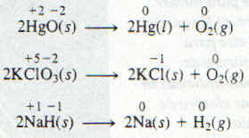

BIBLIOGRAFIA
Angelini, M. y otros. TEMAS DE QUÍMICA GENERAL. Eudeba, Buenos Aires, 1995.
Masterton, QUÍMICA GENERAL E INORGÁNICA.
Chang, S. QUÍMICA GENERAL E INORGÁNICA
Whitten, K. y otros. QUÍMICA GENERAL E INORGÁNICA. Ed. Mc. Graw Hill.
Brown y otros QUÍMICA – LA CIENCIA CENTRAL. Ed. PEARSON
Hogg, John et al. Química. Reverte
Keenan y otro. Química general universitaria. CECSA.
Google meet. Classroom
https://www.youtube.com/watch?v=_7zWNAhZ0Lc
https://www.youtube.com/watch?v=k1c-2mt-kcw
https://www.youtube.com/watch?v=VsULnwWHnLQ
https://www.youtube.com/watch?v=oT5huk0l4NQ
https://www.youtube.com/watch?v=_Z6fMDhqO2o

__________________________
FIRMA DEL DOCENTE

